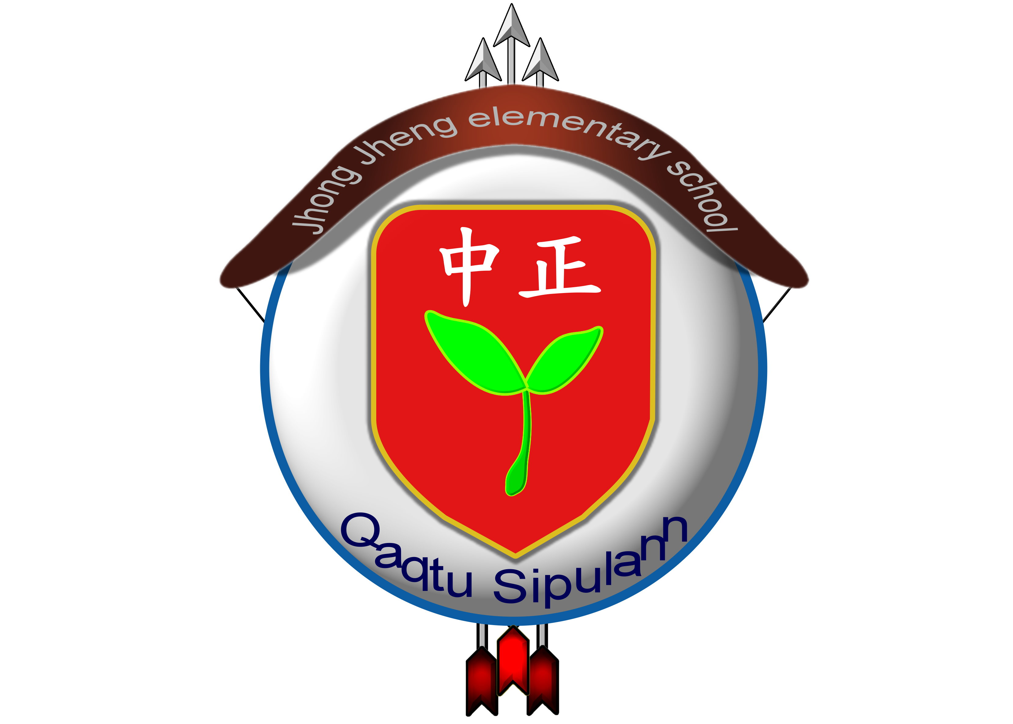
南投縣仁愛鄉中正國民小學99學年度研習進修心得分享

分享者：姚文文
閱讀心得：佐賀的超級阿嬤
出版社：先覺出版社 作者：島田洋七 譯者：陳寶蓮

大意：島田洋七的阿嬤如何度過日本戰敗的貧因生活，藉由作者將阿嬤樂觀看待一切情形描述出來。
心得：
「佐賀的超級的阿嬤」留下了好多的嘉言，讓人看常會會心一笑，也常讓人覺得那是多麼高的生活智慧，多麼樂觀的生活態度。現今的社會少的就是這種生活智慧。
☺「別人跌倒一笑置之，自己跌倒更要一笑置之」
☺「活著很有意思。與其講究表象，不如內在下功夫」
☺「讓人察覺不到的才真是真正的體貼，真正的親切」
☺☺☺☺☺☺☺
茶餘飯後，常聽家裡的阿嬤提起她那個時代的故事。阿嬤生於民國十九年，歷經了日據時代及剛光復時的艱苦時代。她常常會說起在日據時代日本的警察是多麼的嚴格，只要有人犯罪就是極刑，所以那個時代很少人犯罪，那像現代犯罪的人那麼多，治安那麼的壞。也常聽阿嬤說起剛光復時貧困的生活。
那時代主食常常是地瓜籤很少能吃到白米飯，小時候的用水也要到溪邊去提水，生活是非常的困苦。她們那時代的人都是要非常的勞力，要做很多的工作，而這些工作都非常粗重的。所以我的阿嬤常笑我長得那麼大了很多事都還是做不好，做事也不夠伶俐迅速，如果我生在她們那個時代我一定會被踏死。
說真的那種貧困的歲月我們是一點也不會了解，因為我們生活的時代台灣已經經濟起飛了，所以很難去想像那個時代的艱苦生活。看到「佐賀的超級阿嬤」這本書就讓我想起阿嬤的話，感到內容是那麼的貼切，溫馨。因為我的阿嬤也是那樣的人。

